Lubań, dnia 28 lipca 2020 roku

GGNiR.6840.2.4.2019

OGŁOSZENIE

Na podstawie art. 37 ust.1, art. 38 ust.1, ust.2, art. 40 ust.1 pkt 1, ust.3 Ustawy
z dnia 21 sierpnia 1997 r. o gospodarce nieruchomościami (Dz.U. z 2020 roku,
poz. 65 ze zm.), §13 Rozporządzenia Rady Ministrów z dnia 14 września 2004 roku
w sprawie sposobu i trybu przeprowadzenia przetargów oraz rokowań na zbycie nieruchomości (Dz.U. z 2014 r. poz. 1490 ze. zm.), §3 ust. 1 pkt 1 Uchwały Nr LII/377/2014 Rady Miasta Lubań z dnia 24 czerwca 2014r. w sprawie zasad gospodarowania nieruchomościami stanowiącymi własność Gminy Miejskiej Lubań (Dz.Urz.Woj.Doln. z dnia 30 czerwca 2014 roku poz. 2911 z późn. zm.), Zarządzenia Nr 63/2020 Burmistrza Miasta Lubań z dnia 18 maja 2020 roku w sprawie podania do wiadomości publicznej wykazu nieruchomości stanowiących własność Gminy Miejskiej Lubań przeznaczonych do sprzedaży w formie przetargu:

BURMISTRZ MIASTA LUBAŃ
ogłasza
pierwszy przetarg ustny nieograniczony
na zbycie nieruchomości gruntowych niezabudowanych, przeznaczonych pod zabudowę mieszkaniową jednorodzinną, położonych w Lubaniu w obszarze pomiędzy ulicą Polną i ulicą Gajową, stanowiących działki ewidencyjne nr:

- 120/8, Obręb V, AM 4 o powierzchni 876,00 m², JG1L/00029146/4
- Cena wywoławcza: 57.000,00 zł
- Wadium: 8000,00 zł

- 120/9 Obręb V, AM 4 o powierzchni 1.044 m², JG1L/00029146/4
- Cena wywoławcza: 68.000,00 zł
- Wadium: 8000,00 zł

- 120/11, Obręb V, AM 4 o powierzchni 607,00 m², JG1L/00029146/4
- Cena wywoławcza: 40.000,00 zł
- Wadium: 8000,00 zł

- 120/12, Obręb V, AM 4 o powierzchni 924,00 m², JG1L/00029146/4
- Cena wywoławcza: 60.000,00 zł
- Wadium: 8000,00 zł

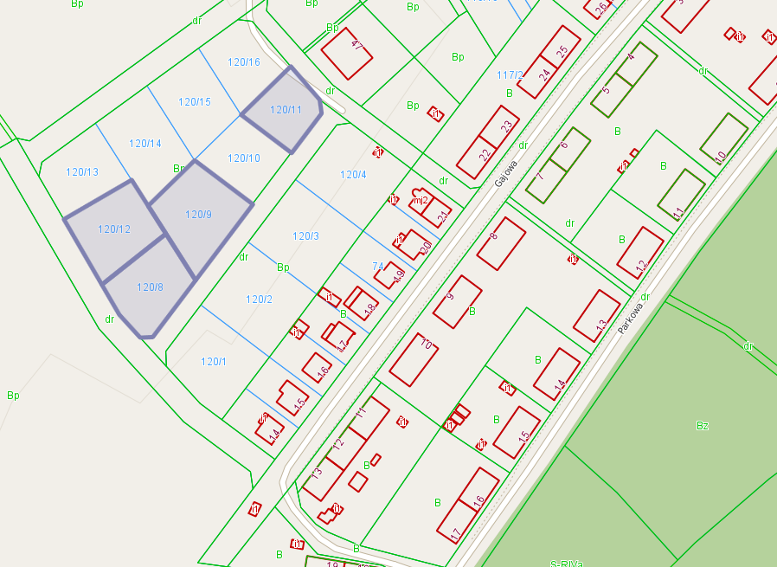

Opis nieruchomości: Nieruchomości gruntowe niezabudowane o regularnym kształcie zbliżonym do prostokąta i równej powierzchni, położone w pośredniej strefie lokalizacyjnej miasta w sąsiedztwie zabudowy mieszkaniowej jednorodzinnej przy ul. Gajowej i ulicy Polnej w Lubaniu.
Przedmiotowe nieruchomości posiadają dostęp do drogi publicznej
o nawierzchni asfaltowej przez działki nr: 120/5, 120/6 i 120/7 AM 4, Obręb V (księga wieczysta nr JG1L/00029146/4) oraz działkę nr 117/1, AM 4, Obręb V (księga wieczysta
nr JG1L/00018711/6), stanowiące własność Gminy Miejskiej Lubań.
Zgodnie z Uchwałą Rady Miasta Lubania nr XXXVIII/284/2005 z dnia
27 września 2005r. w sprawie miejscowego planu zagospodarowania przestrzennego obszaru położonego w śródmieściu miasta Lubania (Dz.U. Woj. Doln. nr 243 z dnia
6 grudnia 2005r., poz. 3801 ze zm.), przedmiotowe nieruchomości gruntowe położone
są na terenie oznaczonym symbolem planu 2MN3 - przeznaczonym na tereny zabudowy mieszkaniowej jednorodzinnej. Szczegółowe informacje na temat zapisów w miejscowym planie zagospodarowania przestrzennego i warunków zabudowy można uzyskać w Wydziale Ochrony Środowiska i Gospodarki Przestrzennej Urzędu Miasta Lubań, ul. A. Mickiewicza 6, 59-800 Lubań.
Przedmiotowe nieruchomości gruntowe nie posiadają wykonanych przyłączy uzbrojenia technicznego, ale położone są w obszarze uzbrojenia w sieć: energii elektrycznej, wodnej, kanalizacyjnej, gazowej.
Przygotowanie terenu pod budowę Nabywcy będą musieli wykonać własnym staraniem i na własny koszt.

Informacje ogólne na temat przetargu i warunków przystąpienia do przetargu:

Przetarg na zbycie działek ewidencyjnych nr 120/8, 120/9, 120/11 i 120/12 odbędzie się w dniu 15 września 2020 roku (wtorek) o godzinie 11:00 w Urzędzie Miasta Lubań
ul. 7 Dywizji 14, I piętro, sala Nr 11.

Zgodnie z §14 pkt.3 Rozporządzenia Rady Ministrów z dnia 14 września 2004 roku
w sprawie sposobu i trybu przeprowadzenia przetargów oraz rokowań na zbycie nieruchomości (Dz.U. z 2014 roku, poz. 1490 z późn. zm.), postąpienie ustalone zostanie
z uczestnikami przetargu i nie może wynosić mniej niż 1% ceny wywoławczej,
z zaokrągleniem w górę do pełnych dziesiątek złotych. Licytacji podlegać będzie stawka wywoławcza.
Przetarg jest ważny bez względu na liczbę uczestników, jeżeli chociaż jeden uczestnik zaoferuje cenę o co najmniej jedno postąpienie powyżej ceny wywoławczej.

Warunkiem wzięcia udziału w przetargu jest wpłacenie wadium najpóźniej
do dnia 10 września 2020 roku (czwartek) włącznie, na rachunek bankowy Urzędu Miasta Lubań Nr 60 2030 0045 1110 0000 0080 6550 prowadzony przez BNP Paribas Bank Polska S.A. Oddział Lubań ul. 7 Dywizji 14.
W tytule wpłaty wadium należy wpisać: „Przetarg ul. Polna/Gajowa – dz.nr (podać nr działki) - imię i nazwisko osoby przystępującej do przetargu”.

Wpłata jednego wadium upoważnia do udziału w przetargu na nabycie jednej działki, dlatego wpłacając wadium konieczne jest wskazanie numeru działki. Chętni do wzięcia udziału w licytacjach na kilka działek, powinni wpłacić wadium wg zasady ilość działek razy wadium wskazując jednocześnie numery konkretnych działek lub dokonać wpłat wadium na każdą działkę osobno wskazując numer tej działki.
Wadium należy wnieść w pieniądzu – gotówką lub przelewem na podany powyżej rachunek bankowy Urzędu Miasta Lubań. W przypadku wpłacenia wadium w formie przelewu bankowego wpłata powinna być dokonana odpowiednio wcześniej, tak aby w dniu
10 września 2020 roku wadium znajdowało się na rachunku bankowym Urzędu Miasta Lubań.
Osoby, które dokonają wpłaty wadium gotówką, proszone są dodatkowo w terminie
do 10 września 2020 roku o przedłożenie w Wydziale Gospodarki Gruntami Nieruchomościami i Rolnictwa Urzędu Miasta Lubań ul. 7 Dywizji 14, I piętro, pokój
nr 5 kopii dowodu wpłaty, co podyktowane jest tym, że niektóre systemy bankowe ze względu na ograniczoną możliwość znaków nie wprowadzają pełnego tytułu wpłaty, co może spowodować błędną weryfikację wadiów podczas prac komisji, która zostanie powołana do przeprowadzenia przetargu.
W przypadku osób fizycznych pozostających w związku małżeńskim i posiadających wspólność ustawową wadium na przetarg należy wnosić przez oboje małżonków (w tytule wpłaty należy podać imię i nazwisko osób przystępujących do przetargu).
Wadium wpłacone przez uczestnika przetargu, który wygrał przetarg, zalicza
się na poczet ceny nabycia nieruchomości w dniu zapłaty pełnej ceny należności.
Wadium ulega przepadkowi w razie uchylenia się uczestnika, który przetarg wygrał
od podpisania umowy notarialnej.

Jeżeli nabycie nieruchomości ma nastąpić do majątku wspólnego, warunkiem dopuszczenia do przetargu jest osobiste stawiennictwo obojga małżonków na przetargu lub przedłożenie pisemnej zgody współmałżonka na dokonanie czynności prawnych związanych z udziałem w przetargu, przy czym podpis powinien być poświadczony notarialnie.
W przypadku, gdy uczestnikiem przetargu jest osoba fizyczna prowadząca działalność w formie Spółki Cywilnej – okazanie umowy spółki, REGON-u spółki, odpowiedniej uchwały pozwalającej na odpłatne nabycie nieruchomości bądź stosownego umocowania
do działania w imieniu spółki (pozwalające na odpłatne nabycie nieruchomości).
W przypadku, gdy uczestnikiem przetargu jest osoba prawna lub podmiot
nie posiadający osobowości prawnej, a prowadzący działalność gospodarczą – przedłożenie aktualnego odpisu z Krajowego Rejestru Sądowego oraz odpowiedniej uchwały wyrażającej zgodę na wzięcie udziału w przetargu i nabycie nieruchomości. Za aktualne uważa się odpisy z KRS sporządzone nie wcześniej niż 1 miesiąc przed dniem przetargu, jak również informacje odpowiadające odpisowi aktualnemu na podstawie art. 4 ust 4aa ustawy z dnia
20 sierpnia 1997 roku o Krajowym Rejestrze Sądowym (Dz.U. z 2019 roku,
poz. 1500 ze zm.) wygenerowane nie wcześniej niż 1 miesiąc przed dniem przetargu.
W przypadku, gdy uczestnikiem przetargu jest osoba będąca cudzoziemcem – uzyskanie zezwolenia Ministra Spraw Wewnętrznych i Administracji na nabycie w/w nieruchomości z uwzględnieniem art. 8 ustawy z dnia 24 marca 1920 roku o nabywaniu nieruchomości przez cudzoziemców (Dz.U. z 2017 roku, poz. 2278 ze zm.), a w przypadku wygrania przetargu okazanie komisji przetargowej promesy lub zezwolenia. Jeżeli nabycie nieruchomości przez cudzoziemca nie wymaga zezwolenia Ministra Spraw Wewnętrznych nabywca zobowiązany jest do złożenia oświadczenia w tym zakresie w notarialnej umowie nabycia.

W przypadku, gdy osoba zainteresowana wzięciem udziału w przetargu, która spełniła warunku udziału nie może stawić się osobiście w dniu przetargu, wskazana przez nią osoba powinna okazać stosowne pełnomocnictwo. W przypadku umocowania do nabycia nieruchomości pełnomocnictwo powinno określać przedmiot czynności oraz rodzaj czynności. W pełnomocnictwie należy zatem wskazać, iż pełnomocnik jest umocowany
do nabycia w imieniu mocodawcy i na rzecz mocodawcy nieruchomości stanowiących przedmiot przetargu. Pełnomocnictwo do udziału w przetargu powinno być stwierdzone dokumentem z podpisem urzędowo poświadczonym.
Wraz z pełnomocnictwem należy przedłożyć dowód wniesienia opłaty skarbowej
w wysokości 17,00 zł (słownie: siedemnaście złotych 00/100), której należy dokonać
na rachunek bankowy nr 11 2030 0045 1110 0000 0289 2350. Od obowiązku wnoszenia opłaty skarbowej można być zwolnionym w przypadku, gdy pełnomocnikiem strony jest rodzina, zstępni, wstępni lub rodzeństwo.

Zgodnie z przepisami Ustawy z dnia 11 marca 2004 roku o podatku od towarów
i usług (Dz.U. z 2020 roku, poz.106 ze zm.) do wylicytowanej ceny sprzedaży doliczony zostanie podatek VAT w wysokości 23%.
100% ceny wylicytowanej w przetargu płatne przez Nabywcę nieruchomości najpóźniej w dniu zawarcia aktu notarialnego przed jego podpisaniem.
Poza kosztami opisanymi powyżej Nabywca zobowiązany będzie do pokrycia kosztów zawarcia aktu notarialnego i opłat sądowych.

O terminie i miejscu zawarcia aktu notarialnego Nabywca zostanie poinformowany najpóźniej w ciągu 21 dni od dnia rozstrzygnięcia przetargu.

Przetarg może zostać odwołany, po uprzednim podaniu do publicznej wiadomości ważnych przyczyn jego odwołania.

Bliższe informacje o przetargu można uzyskać w Wydziale Gospodarki Gruntami, Nieruchomościami i Rolnictwa Urzędu Miasta Lubań ul. 7-ej Dywizji 14, I piętro, pokój
nr 5, tel.75 646 44 22.

z up. Burmistrza
Mateusz Zajdel
Zastępca Burmistrza

